Пәні: |  | Математика
Бөлім: |  | Көбейту және бөлу. Есептер
Педагогтің аты-жөні: |  | Мендыгарина К.С
Күні: |  | 6.02.2024
Сынып: |  | 2 сынып
Сабақтың тақырыбы: |  | №82 сабақ. Монеталар мен қағаз ақшалар
Оқу бағдарламасына сәйкес оқыту мақсаты: |  | 2.1.3.6 50 тг, 100 тг монеталарды, 200 теңгелік,500теңгелік купюраларды ажырату және түрліше төлем жасау.
Сабақтың мақсаты |  | 50 тг, 100 тг, 200 теңгелік монеталарды, 500 теңгелік купюраны ажыратады, күнделікті өмірдегі есептесулерде монеталармен және қағаз ақшалармен төлемдер жасай алады
Сабақтың барысы
Сабақтың кезеңі//  уақыты | Педагогтің әрекеті |  | Оқушының әрекеті |  | Бағалау | Ресурстар
Сабақтың басы  5 минут  Өткенді пысықтау  5 минут  Сабақтың ортасы  20 минут  Сергіту сәті  2 минут  Сабақты қорыту  8 минут  Кері байланыс  5 минут | Психологиялық ахуал қалыптастыру  Бір, екі, үш  Сынып іші тып-тыныш.  Жалқаулықты тастаймыз,  Сабақты біз бастаймыз.  Өткенді пысықтау  Үй тапсырмасы  7-тапсырма  Өрнектердің мәнін тап.  8*5=40 45:5=9 5*5=25  400:5=80 20мин*5=100мин 25кг:5=5кг  Тақырыпты ашу  –Қазақстанның монеталары мен қағаз ақшаларында жазылған сандарды ата.  –Тағы қай сандар жазылған монеталарды білесің?  –Монеталар мен қағаз ақшалардың құнын білдіретін сандарды өсу және кему ретімен атап, жазып көрсет.  –Осы 50 тг, 100 тг және 200 тг монеталарды, 500 тг купюраны ұсағырақ монеталармен әртүрлі нұсқада майдалай аласың ба?  Жаңа тақырып  1-тапсырма  Көбейту мен бөлуді орында  50*2=5 онд*2=100  100*5=1 жүзд*5=5 жүзд  200*3=2 жүзд*3=600  300:6=30 онд:6=50  400:5=40 онд:5=80  600:3=6 жүзд:3=200  2-тапсырма  Жауап:  5,10,20,50,100,200,500,1000,2000,5000,10000, 200000  20000, 10000, 5000, 2000, 1000, 500, 200, 100, 50, 20, 10, 5.  Бірлескен жұмыс  ЕБҚ және ЕБҚ  3-тапсырма  50,100, 200 теңгелік монеталарды 500 теңгелік купюраны ажыратады, ұсағырақ монеталармен әртүрлі нұсқада ұсақта  100+100+100+100+100=500  50+50+50+50+50+50+50+50+50+50=500  100+100+100+200=500  50+50+100+100+200=500  50+50+50+50+100+100+100=500  50+50+50+50+50+50+200=500  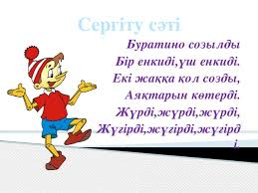  ФС тапсырмасы  4-тапсырма  Есепті шығар  Май-500теңге  Кәмпит-200теңге ? теңге  Нан-100теңге  Ш: 500 + 200 + 100 = 800 тг  Ж: Барлығы 800 теңгеге сауда жасады  Топтық жұмыс  5-тапсырма  Есепте  20тг+50 тг=70 тг  20тг+(100 тг-80 тг)=40 тг  100 тг-50 тг=50 тг  50 тг-(50 тг-20 тг)=20 тг  50 тг*2=100 тг  10 тг:2=5 тг  6-тапсырма  Салыстыр  400 тг*400 тг 600 тг*700 тг- 200 тг  500 тг*300 тг 100 тг+900 тг*900 тг  ФС тапсырмасы  Жұптық жұмыс  7-тапсырма  Суретке қара.100теңгені:  А) бірдей монеталармен  20+20+20+20+20  50+50  10+10+10+10+10+10+10+10+10+10  Ә) әртүрлі монеталармен қалай шығарып алуға болады?  50+20+20+10  20+20+20+10+10+20  50+10+10+20+10  Шығармашылық тапсырма  9-тапсырма  Ойлан, тап!  «Рөлдік ойындар»  а)Рөлдер: сатушы мен бала. Қажетті заттар: қағаз купюралар көшірмесі.  Жауабы: 9 л судың бағасы 600 тг тұрады, сатушы Жалғасқа 400 тг ақша қайтарып береді.  ә)Бір доптың бағасы 100 тг, секіртпенің бағасы 400 тг,  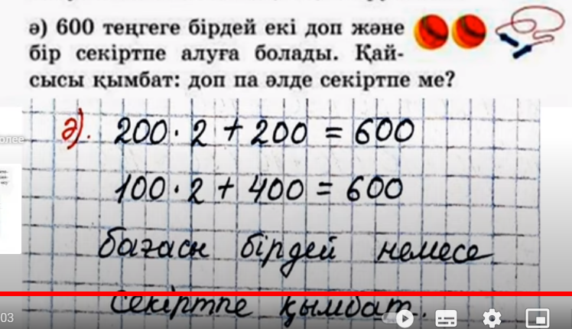  сонда 100 + 100 + 400 = 600 (тг).  Жауабы: секіртпе доптан 300 теңгеге қымбат  Үй тапсырмасы  8-тапсырма  16тг, 27тг, 51тг, 56тг, 65тг және 70 теңгелік ақшаларды қандай монеталармен жинақтауға болады?  10+5+1=16  20+5+2=27  50+1=51  50+5+1=56  50+10+5=65  50+20=70  Кері байланыс   |  | Бір-бірімен амандасады  Үй тапсырмасын орындайды  Тапсырмаларды орындайды  Амалдарды орындайды  Тапсырманы орындайды  Жеке жұмыс жасайды  Жаттығу орындайды  Есепті шығарады  Есептеу жүргізеді  Салыстыру жасайды  Тапсырмаларды топпен орындайды  Шығармашылық тапсырма орындайды  Үй тапсырмасын алады  Кері байланыс жасайды |  | Мақтау мен мадақтау арқылы бағалап отыру  Дескриптор:  Өрнектердің мәнін табады-1б  ҚБ:  «Монеталар» әдісі  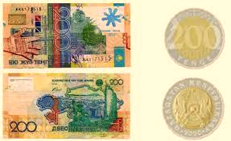  Дескриптор:  Қазақстанның монеталары мен қағаз ақшаларында жазылған сандарды өсу және кему ретімен атайды, жазады-1б  Дескриптор.  Көбейту мен бөлуді орындайды-1б  Дескриптор:  Монеталарды өсу ретімен жазады-1б  Монеталарды кему ретімен жазады-1б  Дескриптор:  50,100, 200 теңгелік монеталарды 500 теңгелік купюраны ажыратады, ұсағырақ монеталармен әртүрлі нұсқада ұсақтайды-1б  Өте жақсы!  Дескриптор:  Екі амалды өрнек құрады,мәнін есептейді-1б  Дескриптор:  Толық ондықтармен қосу, азайту амалдарын орындайды-1б  Дескриптор:  Салыстыру жасайды-1б  Дескриптор:  100 теңгені әртүрлі жолмен шы5ара алады-1б  Дескриптор:  Рөлдік ойында ақшаны есептейді -1б  Дескриптор:  16тг, 27тг, 51тг, 56тг, 65тг және 70 теңгелік ақшаларды әртүрлі монеталармен жинақтай алады-1б  «Бас, қол, жүрек» әдісі | Заттар  Жұмыс дәптері  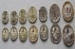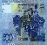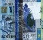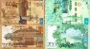  Жұмыс дәптері  Оқулық  Оқулық  Монеталар  Жұмыс дәптері  Оқулық  Жұмыс дәптері  Оқулық  Оқулық  Монеталар  Қағаз купюралар  Жұмыс дәптері  Оқулық  Монеталар  Кері байланыс тақтасы

